

工 程 原 理 路 径 规 划 项 目
设计报告

报告人姓名： 严海轩
同组人姓名： 刘瑶瑶 李振兴
专 业： 明月科创实验班
年 级： 23级02班

重庆大学卓越工程师学院
2024 年 05 月
摘要
本文介绍了一种基于激光雷达和势函数的路径规划方法。首先，通过上位机中的激光雷达采集环境中障碍物和目标点的位置数据。接着，在MATLAB上将障碍物设置为势函数值高的地方，目标点设置为势函数值低的地方。然后，通过梯度下降法计算出从起点到目标点的最优路径。为了优化路径的分段效果，根据路径的曲率半径，将曲率半径大的地方分段少，曲率半径小的地方分段多。激光雷达采集的数据通过串口发送至下位机，并在MATLAB上实现势函数的构建和路径的切分。最终，本文的方法实现了高效、准确的路径规划，为自主导航系统提供了可靠的解决方案。

目录
第 1 章 引言 2
1.1 问题的提出 2

1.2 此报告内容 2

第 2 章 系统总体设计方案 3
第 3 章 系统硬件设计 4
第 4 章 系统软件设计 5
第5章 总结 6
参考文献 7
附录 设计程序 8

引言
在自主导航和机器人技术中，路径规划是一个至关重要的研究领域。路径规划的目标是找到从起点到目标点的最优路径，同时避开障碍物，确保路径的可行性和安全性。激光雷达（LIDAR）作为一种高精度的环境感知工具，广泛应用于自主驾驶、机器人导航等领域。本文旨在利用LIDAR采集环境信息，通过构建势函数（Potential Function）以及应用梯度下降法（Gradient Descent），实现从起点到目标点的最优路径规划。此路径将依据曲率半径的不同进行分段处理，以确保路径的合理性和实用性。

- 系统总体设计
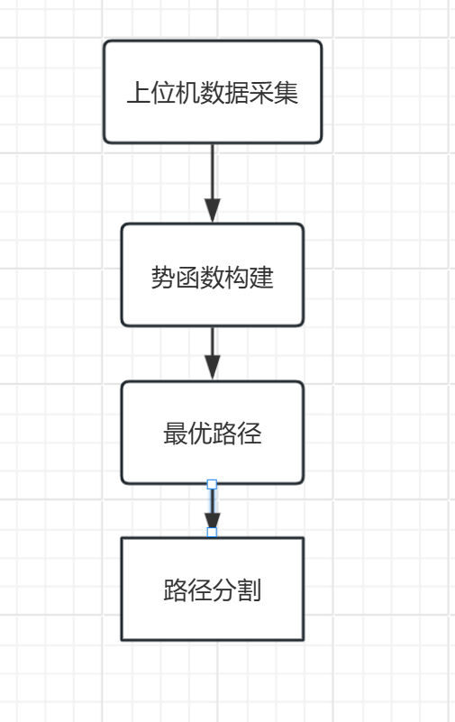
图2.1系统总体设计

1. 数据采集
利用激光雷达在上位机中采集环境数据，包括障碍物和目标点的位置。激光雷达将实时扫描环境，并通过串口将数据发送至下位机。数据格式包括障碍物的坐标和目标点的坐标。

2. 势函数构建
在MATLAB中构建势函数模型，将障碍物的位置设定为势函数值高的区域，而目标点设定为势函数值低的区域。势函数的构建公式如下： 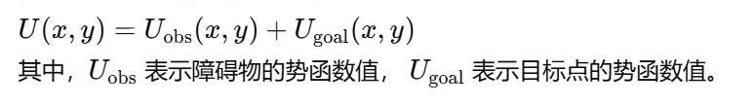

3. 路径优化
利用梯度下降法进行路径优化，寻找从起点到目标点的最优路径。梯度下降法通过不断迭代调整路径点的位置，最终找到势函数值最小的路径。其迭代公式如下： 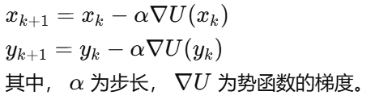

4. 路径分段
根据路径的曲率半径进行分段处理。曲率半径大的地方分段少，曲率半径小的地方分段多。分段原则如下： 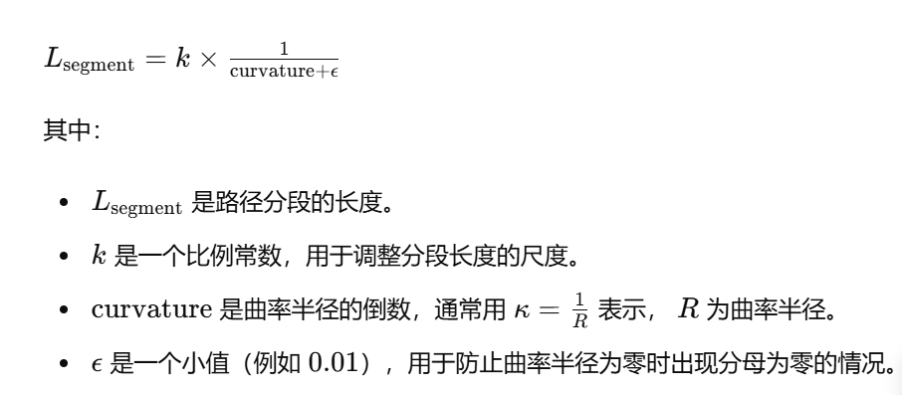

5. 数据通信
通过串口通信将激光雷达采集的数据发送至上位机，并在MATLAB中进行数据处理和路径规划。确保数据通信的实时性和可靠性，以保证路径规划的准确性和效率。

6. 系统集成
将上述各个模块进行集成，形成完整的路径规划系统。系统集成过程中需要考虑各模块的接口和数据传输，确保系统的协调工作。

- 系统硬件设计
本系统硬件设计充分利用了STM32F407VET6微控制器的高性能计算能力、镭神科技激光雷达的高精度环境感知能力，以及阿克曼小车轮系的真实车辆模拟能力。虽然每个组件都有其优缺点，但通过合理的设计和控制策略，能够有效实现高效准确的路径规划和导航控制。
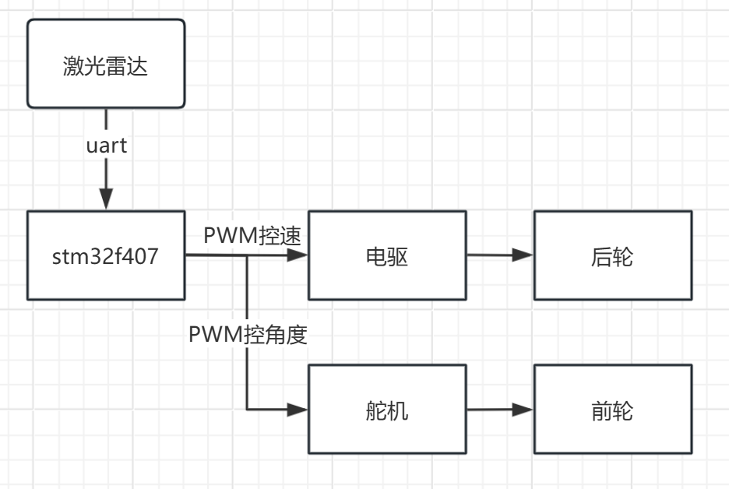
图 3.1 总体硬件设计框图

1. STM32F407VET6微控制器
简介 STM32F407VET6是基于ARM Cortex-M4内核的高性能微控制器，频率高达168MHz，内置丰富的外设接口和功能模块，适用于实时控制和复杂计算任务。
优点
- 高性能：168MHz的主频和Cortex-M4内核，提供强大的计算能力，适合复杂的路径规划算法和实时控制。
- 丰富的外设接口：包括多个USART、SPI、I2C和GPIO等接口，方便与各种传感器和执行器连接。
- 低功耗：支持多种低功耗模式，适合长时间运行的应用场景。
- 大容量内存：提供多达1MB的闪存和192KB的SRAM，满足大规模数据处理需求。
缺点
- 复杂性：功能强大但开发难度较高，需要熟悉STM32系列开发环境和工具链。
- 成本：相比于低端微控制器，成本较高，可能增加项目预算。

2. 镭神科技激光雷达
简介 镭神科技激光雷达是高精度的环境扫描设备，能够实时获取周围环境的距离信息，用于障碍物检测和目标点定位。
优点
- 高精度：激光雷达具有较高的测量精度，能够准确识别和定位障碍物和目标点。
- 高速扫描：支持高速扫描，能够实时更新环境信息，适用于动态环境下的路径规划。
- 广泛适用性：适用于室内和室外各种复杂环境，具有较强的环境适应能力。
缺点
- 价格高：高精度激光雷达价格较高，增加项目成本。
- 环境依赖性：在强光、雨雪等恶劣天气条件下，测量精度可能受到影响。

3. 阿克曼小车轮系
简介 阿克曼小车轮系模拟真实车辆的转向机制，具有转向轮和驱动轮，适用于路径规划和导航控制实验。
优点
- 真实模拟：阿克曼转向机制与实际车辆转向类似，适用于真实应用的模拟和研究。
- 灵活性高：能够在狭窄空间内进行灵活转向，适用于复杂环境的路径规划。
- 结构简单：机械结构相对简单，维护和调试方便。
缺点
- 转向限制：阿克曼转向机制在急转弯和复杂地形下的机动性较差，可能影响路径规划效果。
- 稳定性问题：在高速转弯或不平整地面上行驶时，稳定性较差，需要额外的控制策略保证安全。

软件
1 matlab
1.引言
我们可以通过MATLAB生成模拟点云数据，计算梯度场和势函数，并结合曲率半径对路径进行分段，以实现小车在给定地形图上的最优路径规划。软件设计部分是实现这一目标的核心，涵盖了数据生成与读取、势函数的生成、梯度计算、路径规划以及路径分段等步骤。

2.数据生成与读取
首先，为了模拟真实环境中的地形，我们需要生成模拟的点云数据。点云数据由多个点组成，每个点具有X、Y、Z三个坐标，用于表示空间中的位置。通过生成一定范围内的随机点数据，可以形成模拟地形图。在MATLAB中，我们生成了500个随机点，每个点的X、Y坐标范围在0到100之间，Z坐标范围在0到50之间。生成的数据被存储在一个CSV文件中，方便后续读取和处理。接下来，读取生成的CSV文件并提取点云数据中的X、Y、Z坐标。读取的数据将用于创建网格并生成势函数。
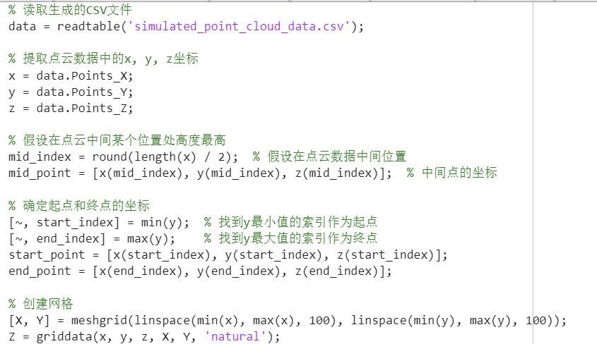

3.势函数的生成
势函数用于描述环境中的势场，障碍物和目标物的位置在势场中具有不同的势函数值。障碍物的位置设置为较大的势函数值，表示需要避开的区域；目标物的位置设置为较小的势函数值，表示需要到达的目标区域。在生成网格后，通过插值方法生成势函数。网格的大小决定了计算的精细程度和速度。
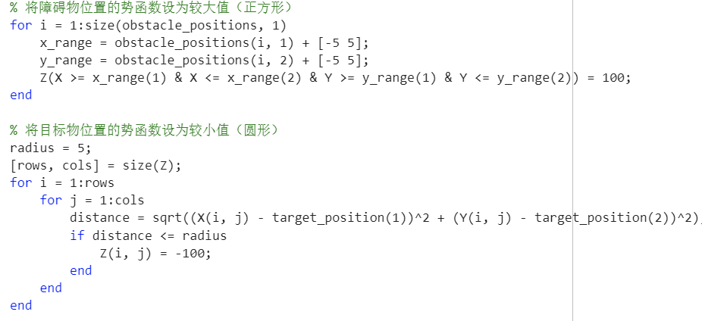
4.梯度计算
梯度计算是路径规划的关键步骤，通过计算势函数的梯度，可以确定每个点的梯度方向。梯度场用于描述势场的变化方向，梯度下降法可以沿着梯度方向找到最优路径，从起点移动到目标物，避开障碍物。在本项目中，通过计算势函数的梯度，得到每个点的梯度方向。梯度方向指向势函数值变化最快的方向。根据梯度方向，逐步更新当前位置，使其沿着梯度方向移动。通过不断迭代，最终可以从起点到达目标物位置。这一步骤确保了路径的优化和避障功能。
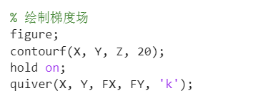
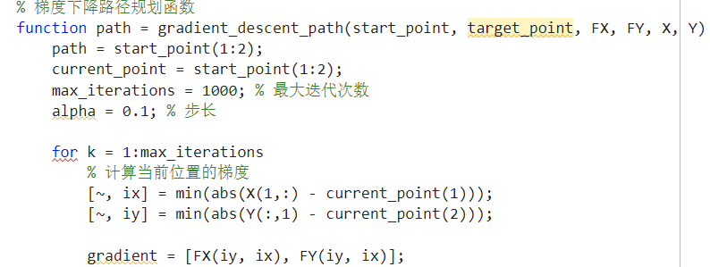

5.路径规划
路径规划是智能循迹小车实现自动行驶的核心。通过梯度下降法，可以逐步更新当前位置，使其沿着最优路径移动。路径规划的目的是找到从起点到目标物的最优路径，同时避开障碍物。在路径规划过程中，我们首先确定起点和目标物的位置。在梯度计算完成后，根据梯度方向更新当前位置。通过迭代计算，逐步逼近目标物位置，最终得到最优路径。
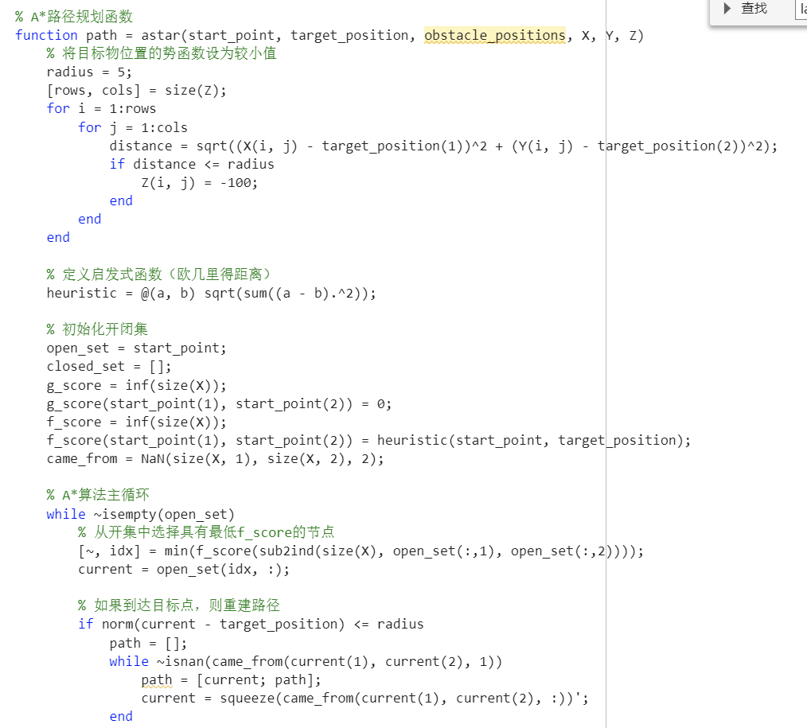

6.曲率计算与路径分段
为了便于小车识别，我们需要将路径分成10个线段。曲率大的地方分配更多的线段，曲率小的地方分配较少的线段。这样可以使得路径在曲率大的地方更加细化，提高小车的循迹能力。首先，计算路径的曲率。曲率用于描述路径的弯曲程度，曲率越大，路径弯曲越剧烈。通过差分计算路径的曲率，得到每个点的曲率值。接下来，根据曲率将路径分成10个线段。首先计算每个段的长度，根据曲率分配段数。曲率大的地方分配更多的段数，曲率小的地方分配较少的段数。为了确保总段数为10，需要进行调整，使段数符合要求。最后，将路径按照计算的段数进行分段，并绘制分段后的路径。通过绘制分段路径，可以清晰地看到路径的分段情况，每个段根据曲率分配线段，使得路径更加平滑，便于小车识别。
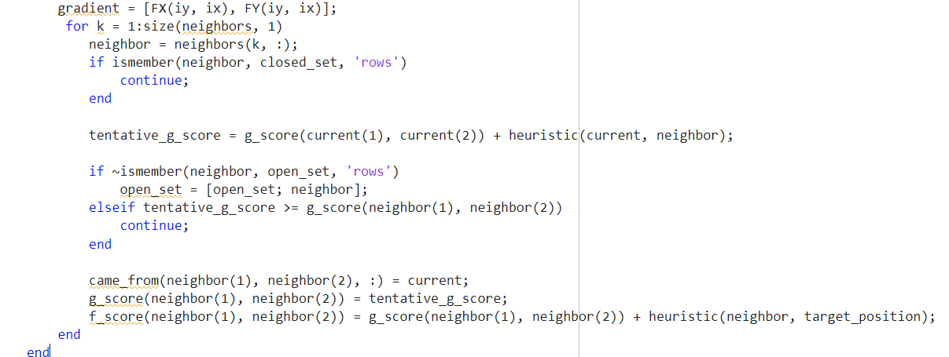

7.结论
本项目通过使用MATLAB生成模拟点云数据，计算梯度场和势函数，并结合曲率半径对路径进行分段，实现了循迹小车在给定地形图上的最优路径规划。软件设计部分包括数据生成与读取、势函数的生成、梯度计算、路径规划和路径分段等步骤。首先，生成并读取模拟点云数据，为后续计算提供基础。然后，生成势函数，并设置障碍物和目标物的势函数值。接下来，计算梯度场，利用梯度下降法进行路径规划，找到从起点到目标物的最优路径。最后，通过曲率计算，将路径分成10个线段，使得路径在曲率大的地方更加细化，便于小车识别。

2 单片机
2.1 数据采集+建图+路径规划
在本项目中，我们需要控制小车沿着由十条线段拼接而成的路径行驶。小车的速度通过 forward 函数固定设置，而路径的方向由 servo 函数控制舵机的转角来实现。每条线段的行驶时间由预先计算的延时值来确定。本报告解释了实现这一控制逻辑的代码思路。

主要功能
前进控制 (forward 函数)：
设置左右电机的速度，使小车前进。参数 left_speed 和 right_speed 用于设定左侧和右侧电机的速度。在本例中，这两个参数的值相同，表示小车以恒定速度直线前进。
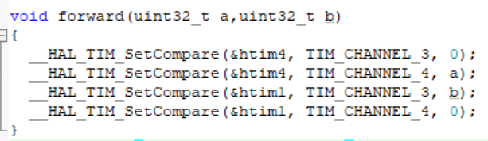
图2.1 前进函数
舵机控制 (servo 函数)：
控制舵机转向，使小车在路径拐点处调整方向。参数 angle 用于设定舵机的转角。
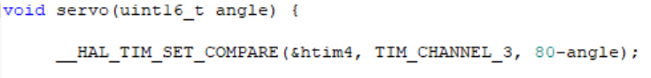
图2.2 舵机转向函数

路径控制 (control_car 函数)：
该函数通过循环遍历预先定义的路径信息数组，依次控制小车沿每条线段行驶，并在拐点处调整舵机角度。数组 segment_times 存储了每条线段所需的行驶时间，数组 segment_angles 存储了每个拐点的舵机转角。
图2.3 时间和角度数组
在循环中，每次调用 forward 函数设置小车前进，调用 servo 函数调整舵机角度，然后通过 HAL_Delay 函数延时，以适应每条线段的长度。
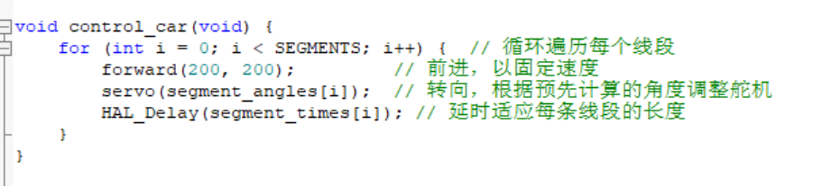
图2.4 总的控制函数

2.2 实时建图

RANSAC算法介绍
RANSAC（RANdom SAmple Consensus）是一种用于估计数学模型参数的随机抽样方法，特别适用于具有大量离群点的数据集。以下是RANSAC算法的基本步骤：
- 随机采样：从数据集中随机选择最小数量的数据点来拟合模型。
- 模型拟合：用选中的数据点拟合模型。
- 计算一致性集：计算所有数据点与模型的距离，如果距离在某个阈值以内，则认为该点是内点（inlier）。
- 评估模型：计算模型的一致性集（内点）的数量。如果当前模型的一致性集大于预设阈值，记录下当前模型。
- 重复：重复上述过程若干次，直到找到最佳模型或者达到最大迭代次数。

控制逻辑实现
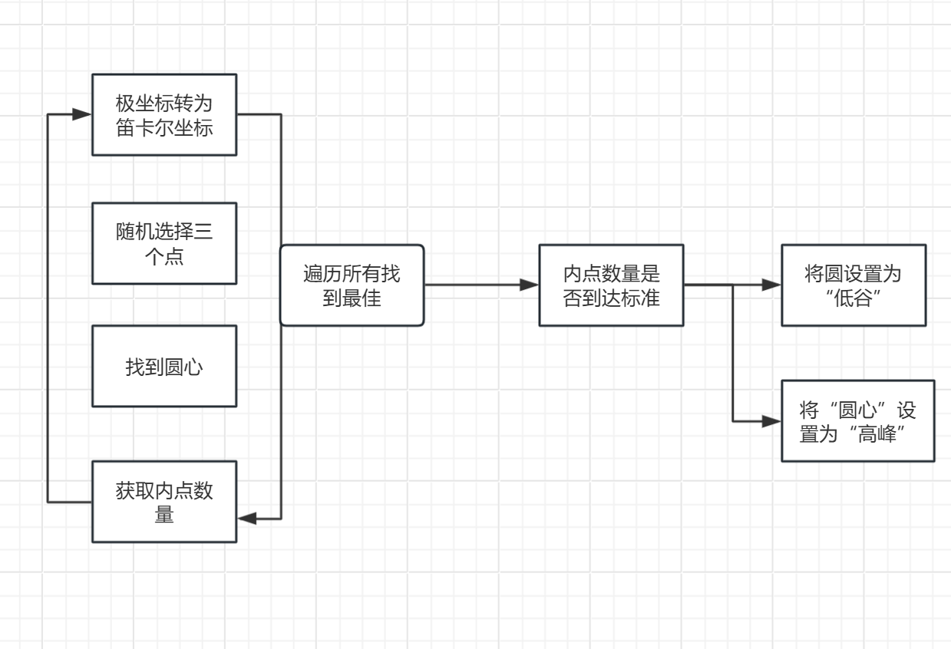图2.5 控制框架

detect_circle 函数
该函数使用RANSAC算法识别LIDAR数据中的圆形结构，具体实现步骤如下：
- 从LIDAR采集数据点。
- 使用RANSAC算法拟合圆模型。
- 如果找到的模型符合预期，即识别到圆形，则flag3变量返回true，否则返回false。
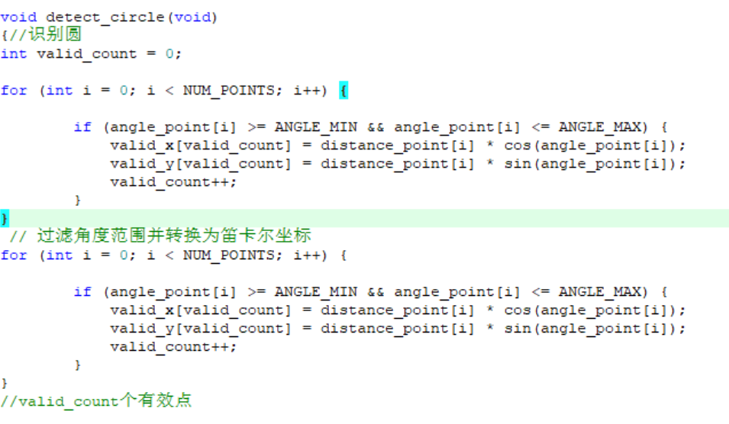
图2.6 把角度范围内的点置于笛卡尔坐标系
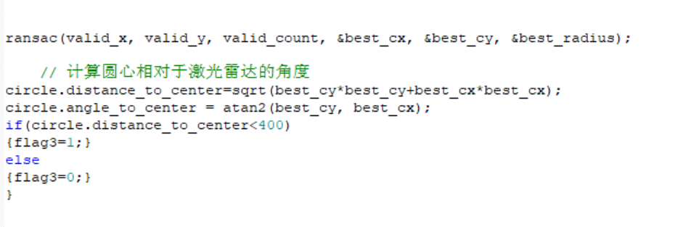
图2.7 用ransac算法找到圆心

Lidar_Follow 函数
此函数实现小车跟踪目标点的逻辑：
- 获取目标点位置。
- 计算小车当前与目标点的距离和方向，所在区域设置为低势值区域
- 调整小车的速度和方向，使其朝向目标点移动。
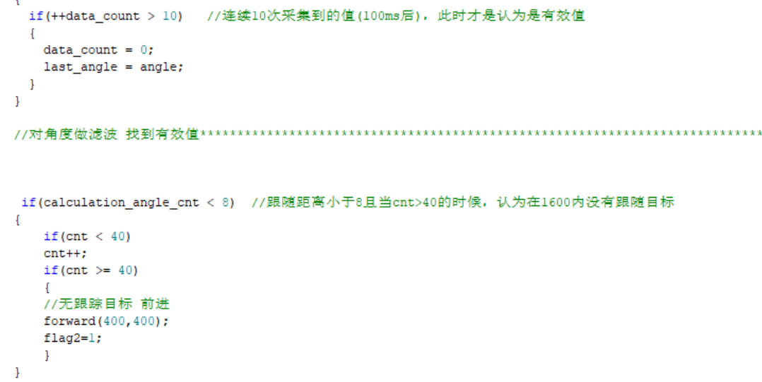
图2.7 滤波并追随低势区

Lidar_Avoid 函数
此函数实现小车避障逻辑：
- 分析LIDAR数据，识别一定距离内的障碍物。
- 构建势函数：将障碍物所在区域设置为高势值区域。
- 使用梯度下降法计算新的路径，使小车避开高势值区域。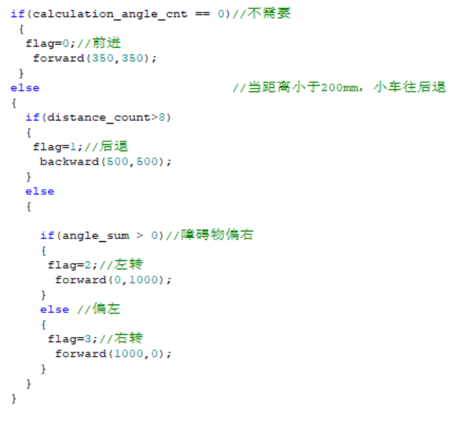
图2.9 判断高势区的相对位置

实验与结果

实验设置
实验使用STM32F407VET6微控制器和镭神 Technology LIDAR，采用阿克曼转向系统。

实验过程
- 小车在未知环境中行驶。
- LIDAR实时采集数据，并通过RANSAC算法识别目标点。
- 小车根据识别结果选择跟踪或避障策略。

